EX-SDI/HD-SDI
固定・耐破壊型
ドームカメラ

FOS-V12002D-R

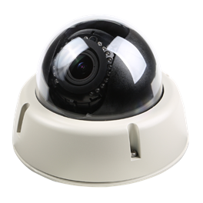

寸法図
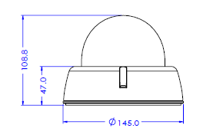

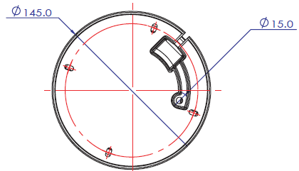

特長
- Panasonic 1/3" CMOS Sensor
- 解像度：1080p30(25)
- トゥルー・デイ＆ナイト機能 (ICR)
- 3D-DNR（デジタルノイズ除去）
- リアル・WDR
- HME / BLC 機能
- 霧除去機能
- センスアップ機能
- 強化デイ＆ナイト機能
  - LED動作ポイント選択
  - 外部LEDオン／オフ制御
- 16箇所のプログラム可能なプライバシーゾーン
- 4つのプログラム可能なモーション検知
- ミラー／フリップ機能
- 簡単なアイコン主体のオンスクリーン表示メニュー
- セカンダリー映像出力
- スマートIR（内蔵 IR LED 24個）
- 360°パン・90°チルト・IRチルト65°
- 4Dジンバル（IRパン355°）
- DC12V/AC24V デュアル電圧オプション
- 遠隔コントロール通信： RS485オプション
- IP66 防水等級
- 2.8 ～ 12mm バリフォーカル P-Iris レンズ

機器仕様

カメラ | NTSC | PAL
センサータイプ | Panasonic 1/3" CMOS Sensor
画素数 | 1944(H)x1092(V)
最低照度 | カラー（デイ）：0.03Lux (F1.4, 30IRE)  白黒（ナイト）： 0Lux (IR使用）
映像出力 | SDI 1080p30fps /720p60fps / 720p30fps
解像度 | 1920 X 1080 (1080p)
S/N比 | 55dB以上
シャッタースピード | 1/30(25)~1/30,000
同期システム | 内部同期
ホワイトバランス | オート／オート-ex／プリセット／マニュアル
電気的仕様
電圧 | DC12V / AC24V
消費電力 | 最大 [DC12V LEDオン：5.41W]  最大 [AC24V LEDオン：5.15W]
機械的仕様
動作温度 | -20℃ ~ +50℃
動作湿度 | 90％ 未満（結露無き事）
寸法 | Ø145 X108.8mm
重量 | 正味重量：750g

